德语超级畅销犯罪小说家
夏洛娃·林克(Charlotte Link)

作者简介：
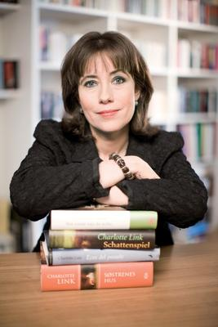
夏洛娃·林克(Charlotte Link)，1963年出生于法拉克福，是德国目前最成功的女作家，国际畅销书作者，德国销量超过一千五百万份，作品被翻译成多国语言。

她的心理惊悚小说畅销世界，包括最新作品《另一个孩子》。截至目前仅在德国销量已达一千五百万册，她的作品被翻译成不同语言出版。由ZDF（德国二台）改编的《姐妹之家》和《玫瑰园主》取得了超高的收视率。

夏洛娃·林克和她的家人仍旧居住在法兰克福附近。

媒体评价：

“这位幻想大师的名字叫做夏洛娃·林克，她的写作如此精湛，具有英国气质，甚至米涅·渥特斯（英国罪案小说女王）都嫉妒她的才华。”
----南德意志广播电台（SWR）

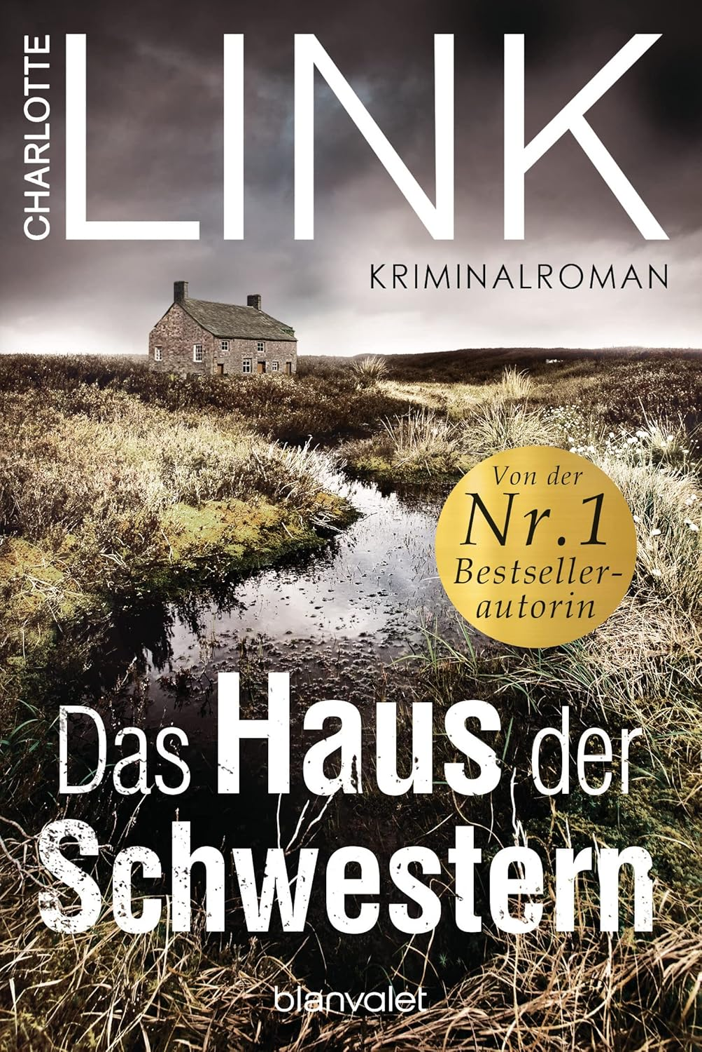
中文书名：《姐妹之家》
英文书名：House of Sisters: Crime Novel
德语书名：Das Haus der Schwestern: Kriminalroman
作 者：Charlotte Link
出 版 社：Blanvalet
代理公司：ANA/Winney
页 码：762页
审读资料：电子稿
出版时间：1997年1月，2023年2月
类 型：犯罪惊悚

内容简介：

夏洛特·林克引人入胜的悬疑小说令数百万书迷激动不已。心理复杂的人物、黑暗的秘密和巧妙构思的犯罪案件等着您。

约克郡高原上一座孤独的农舍。一个数十年之久、充满威胁的秘密。一个陌生人打破了沉默的围墙......

事实上，这次圣诞旅行是作为生日礼物，也是挽救破碎婚姻的最后一次尝试。但对于德国夫妇芭芭拉和拉尔夫·安伯格来说，一切从一开始就出了问题，他们被大雪困在威斯希尔宅邸。芭芭拉在老农舍的房间里翻箱倒柜，突然发现了曾经属于威斯希尔宅邸的女人的生平故事： 弗朗西丝·格雷。
在阅读回忆录的过程中，芭芭拉恍恍惚惚地沉浸在爱与恨、蔑视、依赖和对自由不可抑制的渴望的压抑之中。她越来越认同弗朗西丝，也越来越窥视自己灵魂的深渊。毕竟，一个不可避免的决定将彻底改变芭芭拉的生活......

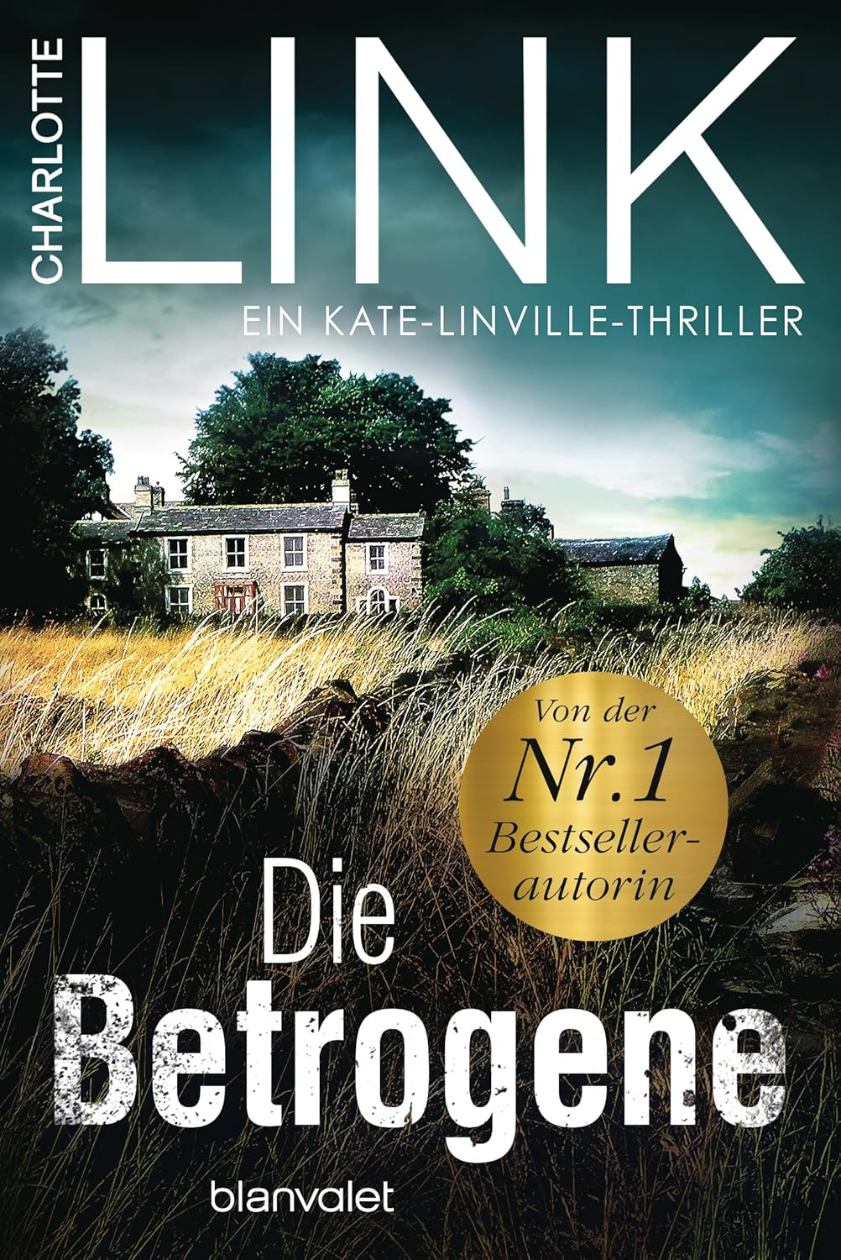
中文书名：《背叛者：凯特·林维尔惊悚小说》
英文书名：The Cheated: A Kate Linville Thriller
德语书名：Die Betrogene: Ein Kate-Linville-Thriller
作 者：Charlotte Link
出 版 社: Blanvalet
代理公司：ANA/Winney
页 码：641页
审读资料：电子稿
出版时间：2015年9月
类 型：犯罪惊悚

内容简介：

凯特·林维尔的第一宗案件--迷人、神秘、复杂

凯特·林维尔是苏格兰场的一名女警察，她觉得自己的幸福生活被欺骗了。她既孤独又害羞，她只爱一个人：她的父亲。父亲在家中惨遭杀害，凯特失去了最后的依靠。她开始亲自追查这起神秘的案件。在这个过程中，她发现父亲的过去只是一个幻觉......

与此同时，编剧乔纳斯·克莱恩（Jonas Crane）带着家人从伦敦出发去度假。他们三人不知道，凯特被杀父亲的故事也会让他们的生命处于危险之中：一名逃犯正在约克郡的高荒原上寻找一个隐蔽的藏身之处......
凯特·林维尔和迦勒·黑尔将面临更多黑暗的秘密和令人兴奋的谋杀案...

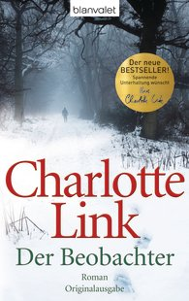
中文书名：《旁观者》
英文书名：The Observer
德语书名：Der Beobachter
作 者：Charlotte Link
出 版 社: Goldmann
代理公司：ANA/Winney
页 码：656页
审读资料：样书
出版时间：
类 型：犯罪惊悚
版权已授：法国(Presses de la Cité), 意大利 (Corbaccio)

内容简介：

耐人寻味，神秘精致。

他观察着那些陌生女人的生活，幻想自己就在她们身边，他把自己当成了她们中的一员，希望了解关于她们的一切。作为一个旁观者，他能够摆脱自身失败的存在。他远远地爱着美丽的吉莉安·沃德，一位著名的成功女性，幸运的已婚者，可爱女儿的母亲，集万千宠爱于一身。然而在恐惧中他发现自己被卷入了一个骗局，所有的一切都不像表面那样。与此同时，伦敦陷入连环谋杀案的恐慌。而受害者正是独身女子，她们被残忍暴虐地杀害。警察们寻找着谋杀者，一个精神病患者，一个所有女人都憎恨的男人。


中文书名：《崇拜者》
英文书名：The Admirer
德语书名：Der Verehrer
作 者：Charlotte Link
出 版 社: Goldmann
代理公司：ANA/Winney
出版日期：1988年
页 码：512页
审读资料：样书
类 型：犯罪惊悚

内容介绍：

刺激，神秘，结构精妙

森林里发现了一具刚刚被谋杀的年轻女尸，警察及她的家人陷入了谜团，女孩已经失踪了七年。只有一通来自她之前旅伴的电话提供了调查的第一个线索……

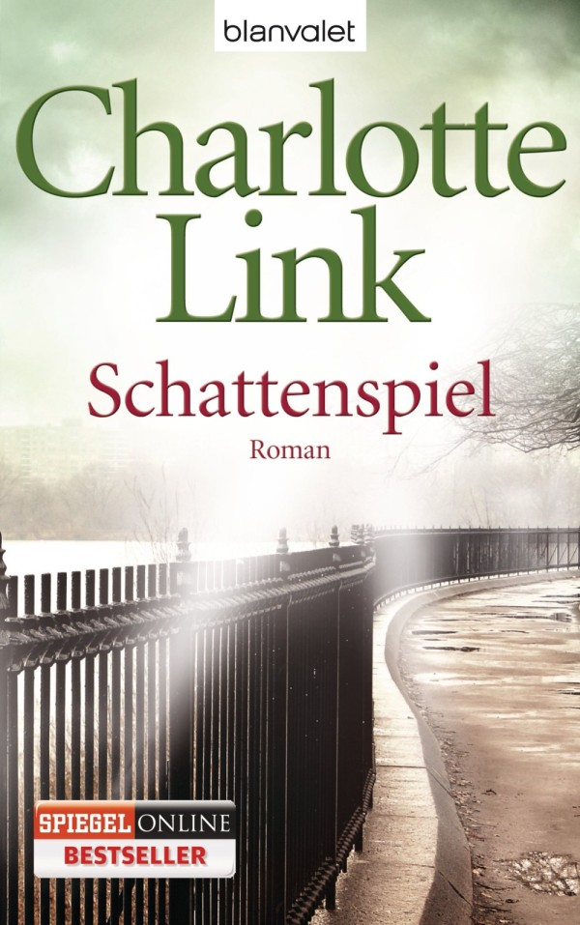
中文书名：《皮影戏》
英文书名：Play of Shadow
德语书名：Schattenspiel
作 者：Charlotte Link
出 版 社: Blanvalet
代理公司：ANA/Winney
页 码：528页
审读资料：样书
类 型：犯罪惊悚

*目前排名第七（德国明镜纸质销售最佳排行榜）

内容介绍：

令人好奇，紧张刺激，结构精妙

西山农庄，独立坐落于约克郡高地的一座农庄，曾经是不同家庭历史的舞台——十多年来守护着一个令人恐惧的秘密，直到一个陌生人的到来，沉默已久的墙壁缓缓倒塌……

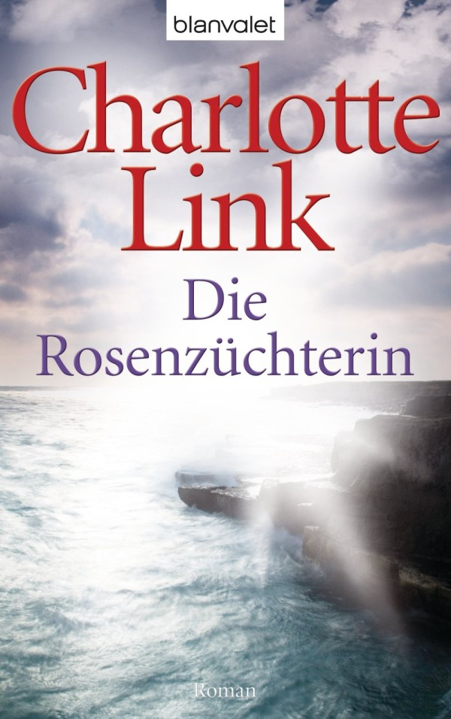
中文书名：《玫瑰园主》
英文书名：The Rose Cultivator
德语书名：Die Rosenzüchterin
作 者：Charlotte Link
出 版 社：Blanvalet, München
代理公司：ANA/Winney
出版日期：2000年
页 码：624页
审读资料：样书
类 型：犯罪惊悚

内容介绍：

结构精妙，诡计多端，屏气凝神至最后一页！

英吉利海峡格恩西岛的瓦里（Le Variouf）的玫瑰庄园里藏着一个秘密，所有的证据似乎都指向庄园里的女主人——在第二次世界大战时期，与世隔绝的海峡岛屿格恩西岛被德军侵占后……

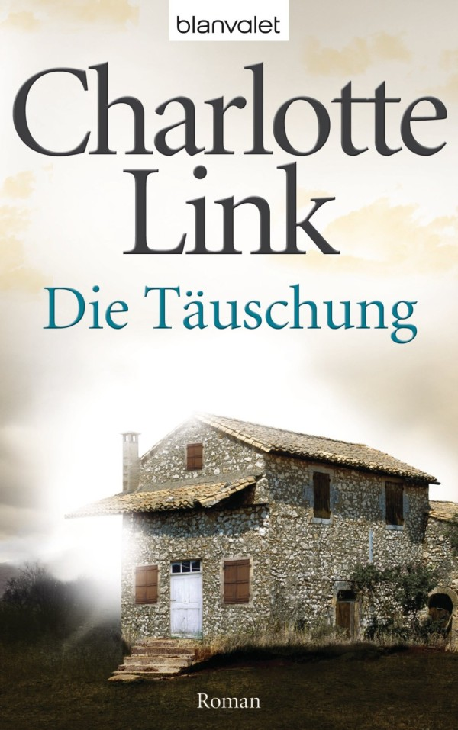
中文书名： 《幻象》
英文书名：The Deception
德语书名：Die Täuschung
作 者：Charlotte Link
出 版 社: Goldmann, München
代理公司：ANA/Winney
页 码：496页
审读资料：样书
类 型：犯罪惊悚

内容介绍：

谋杀的普罗旺斯

皮特·西蒙（Peter Simon），一位成功的商人，关切的丈夫，慈爱的父亲，在去普罗旺斯的旅途中神秘失踪了。他年轻的妻子劳拉（Laura）遍寻所有地方。她不仅发现了可疑的情况，并最终发现，她的丈夫并不是那个她熟悉的人。而真相揭露出一个致命的危险……

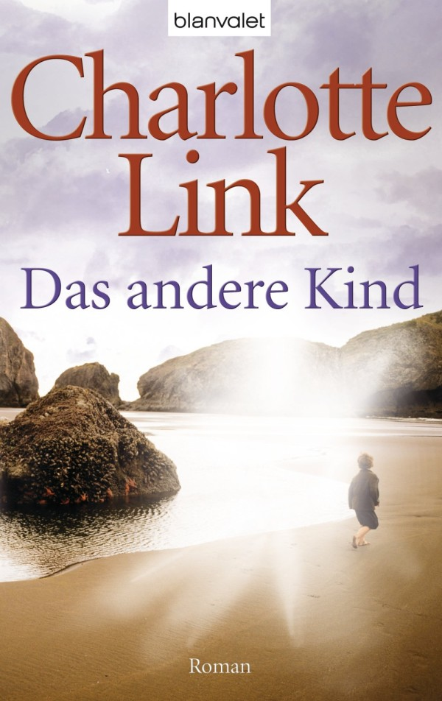
中文书名： 《另一个孩子》
英文书名：The Other Child
德语书名：Das andere Kind
作 者：Charlotte Link
出 版 社: Goldmann, München
代理公司：ANA/Winney
页 码：672页
审读资料：样书
类 型：犯罪惊悚

内容介绍：

*目前排行第33（德国《明镜周刊》纸质销售最佳排行榜）

一个古老的庄园，一片孤寂的土地，一段过去时光里的黑暗秘密。而这一切的后果是对现状致命的威胁。
在英国南部海岸安静的小城斯卡伯勒（Scarborough），一名学生被残忍的谋杀了。几个月来的调查毫无头绪，直到相似的命案再次发生。两起案件的联系并不容易寻找。野心勃勃的女警察瓦莱丽·阿蒙德（Valerie Almond）抓住有目共睹的第二位受害者家庭的内部矛盾。她认为这份毒药的源头就来自于这个家庭，必须追溯到过去，直到一个可怕的发现：三十年前的一个冬天，正是第二次世界大战的时期，一个孩子神秘的消失了……

但是瓦莱丽·阿蒙德花了太多时间才领悟到一个病态的犯罪的仇恨与复仇之心，她恐惧地意识到，她的调查也许已经太晚了……

媒体评价：

“夏洛娃·林克让读者愉悦地被她牵着鼻子走，一旦你自认为找出了犯罪者，与此同时你会发现，他其实并不是那个人。结论，这本来自威斯巴登（Wiesbaden）作者的第16本书，像之前一样充满了阴暗的人物，阅读时感到恐慌，却在同时享受整个过程。”
----《为了她》（Für Sie）

“夏洛娃·林克笔下的惊悚小说充满了恐惧又完美的心理分析。她的角色有自我发展的空间，读者能够深入他们互相之间的发展过程。直到结局揭开的那一刻，她自始至终保证作品的质量。夏洛娃·林克是世界最著名的女性犯罪小说作家之一，与伊丽莎白·乔治和米涅·渥特斯起名。她的作品《另一个孩子》享誉世界。”
----德格勒-书刊评论网站www.denglers-buchkritik.de

“德国作家夏洛娃·林克又一次成功地以英国式的写法描述了她的最新作品《另一个孩子》，媲美阿加莎·克里斯或P·D·詹姆士那样的作品。最重要的不是犯罪调查技术，而是心理及精神的构建。”
----德意志通讯社

“与英国作家阿瑟·柯南道尔，艾格达沃勒斯和阿加莎克里斯汀齐名的德国人夏洛娃·林克，以她的《另一个孩子》再次享誉世界。”
----《奥芬巴赫邮报》Offenbach Post

“在《另一个孩子》的一场扣人心弦的谋杀中，作者夏洛娃讲她主人公的无聊生活与黑暗的家庭历史结合起来。”
----《女朋友》freundin

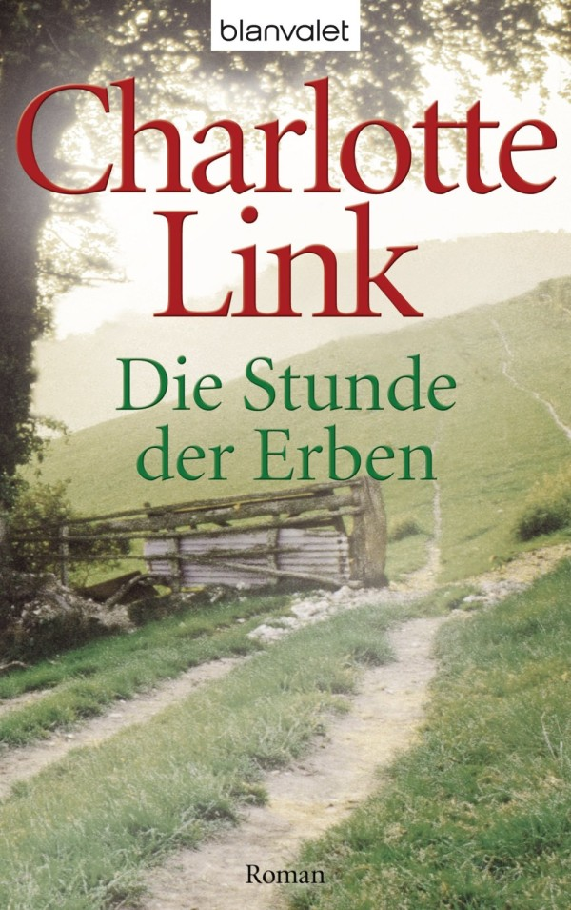
中文书名：《继承的时光》
英文书名：The Hour of the Heir
德语书名：Die Stunde der Erben
作 者：Charlotte Link
出 版 社：Blanvalet
代理公司：ANA/Winney
出版日期：1994年
页 码：554页
审读资料：样书
类 型：犯罪惊悚

内容介绍：

她著名的暴风时光三部曲——布兰瓦莱特口袋出版社（Blanvalet-Taschenbuch）发行

1970年的德国，年轻的阿历珊德拉·马丁（Alexandra Marty）是她祖母菲利希亚（Felicia）的继承人——特别是她的现实感和实用主义。当她反对菲利希亚的遗嘱时，她把一切都压在了一张牌上——但是她输掉了……

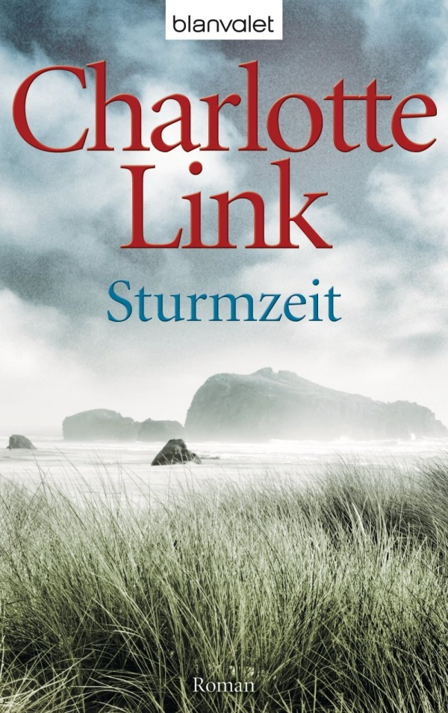
中文书名：《暴风时光》
英文书名：Storm Time
德语书名：Sturmzeit
作 者：Charlotte Link
出 版 社: Blanvalet
代理公司：ANA/Winney
出版日期：1989年
页 码：544页
审读资料：样书
类 型：犯罪惊悚

内容介绍：

她著名的暴风时光三部曲——布兰瓦莱特口袋出版社（Blanvalet-Taschenbuch）发行

1914年的夏天，欧洲局势紧张，但是在东普鲁士的德格奈利（Degnellys）家，仍有时间享受风花雪月与爱情的美梦。这个梦，伴随着18岁的菲利希亚（Felicia）度过最困难的时光，同时旧的传统与联系灭亡，面对一个没有未来的现实……

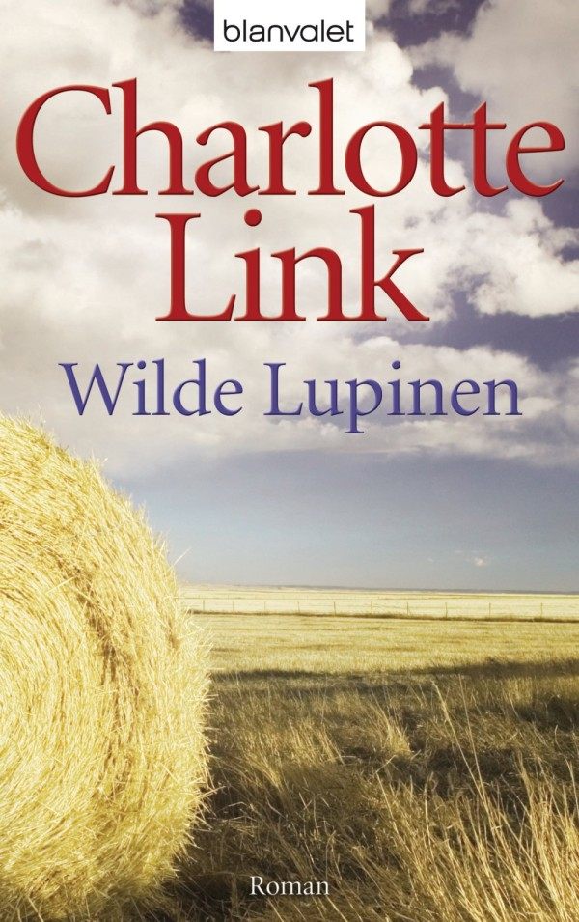
中文书名： 《野生羽扇豆》
英文书名：Wild Lupinus
德语书名：Wilde Lupinen
作 者：Charlotte Link
出 版 社: Goldmann, München
代理公司：ANA/Winney
出版日期：1992年
页 码：544页
审读资料：样书
类 型：犯罪惊悚

内容介绍：

她著名的暴风时光三部曲——布兰瓦莱特口袋出版社（Blanvalet-Taschenbuch）发行

1938年的德国，暴风雨即将来临，但是年轻的贝拉·隆巴德（Belle Lombard）对此并不关心。她的雄心壮志只在于柏林的电影工作室。她的母亲菲利希亚（Felicia）坚决捍卫她自己的兴趣。这场混战并不止于家里的这两个女人……

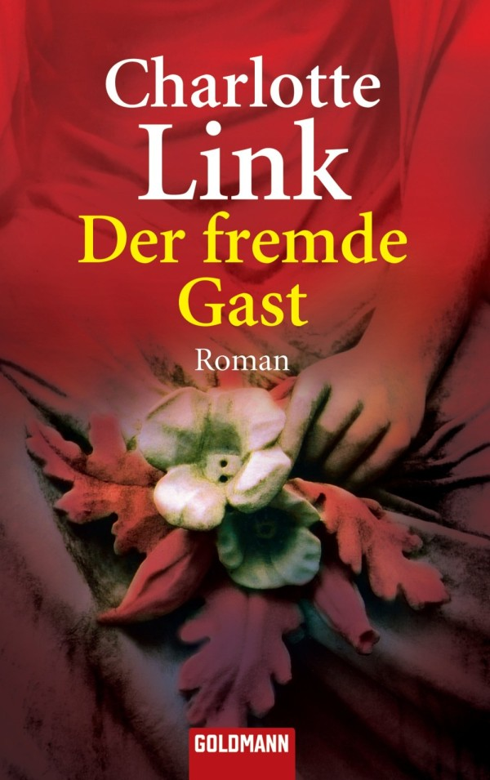
中文书名：《陌生旅客》
英文书名：The Strange Guest
德语书名：Der fremde Gast
作 者：Charlotte Link
出 版 社：Goldmann
代理公司：ANA/Winney
页 码：480页
审读资料：样书
类 型：犯罪惊悚

内容介绍：

丽贝卡·布兰特（Rebecca Brandt）决定自杀。丈夫死后她再无留恋。在法国南部时她无意中结识了两个年轻的学生，印加（Inga）和马里尤斯（Marius），她被这对年轻情侣的生活精神打动了。他们出海旅行中发生了可怕的不幸：马里尤斯摔下甲板，溺死在海里。几星期以后他的照片出现在报纸上，与德国通缉的罪犯有着紧密的联系。

媒体评价：

“作为小说家夏洛娃·林克完全理解怎样讲生活的线条织成一部紧张的作品。”
“在消遣文学中只有仅仅几人能做到，而夏洛娃·林可就是其中之一。她的消遣小说不仅有历史的背景，还有现实社会的反应，同时保证了惊悚小说的特点。《陌生旅客》正是属于后者：丽贝卡·布兰特（Rebecca Brandt）刚刚失去了她的丈夫，绝望之中自杀成了唯一的解脱。但她偶然结识了丈夫的旧识，两个年轻的学生，他们看起来如此可爱。当他们一起出海时，其中一个学生坠海身亡。他的相片随后出现在报纸上，而报道文章则与一起谋杀有关。这只是半本故事的内容，林克已经创造出七则扣人心弦的环节，完美的结局，细致的观察，没有什么可以阻止她！”
----《明星周刊》Der Stern

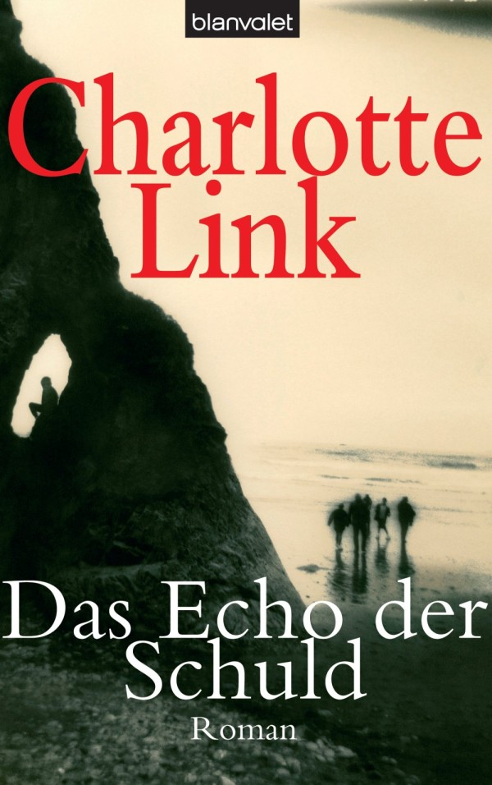
中文书名：《愧疚的回声》
英文书名：The Echo of Guilt
德语书名：Das Echo der Schuld
作 者：Charlotte Link
出 版 社：Goldmann, München
代理公司：ANA/Winney
页 码：544页
审读资料：样书
类 型：犯罪惊悚

内容介绍：

令人好奇，结构精妙，构思成熟——简单说来大师之作。新夏洛娃·林克作品！

夏洛娃毫不留情地揭露出人类掩藏在内心深处的感情。她洞察过去，结合现实，其景观与人物栩栩如生。

苏格兰海岸线旁的天空岛，一艘帆船在撞上一艘货船之后的几分钟之内便沉入大海。德国人利维亚（Livia）和内森·摩尔（Nathan·Moor）是唯二的幸存者，弗吉尼亚·昆汀（Virginia Qentin）和她的丈夫把幸存者安顿在他们的度假屋。内森，不顾礼节和规矩，偷偷溜进弗吉尼亚锁上的位于诺福克（Norfolk）的房间。但内森同时发现了弗吉尼亚的孤独，她第一次向别人敞开心扉，倾诉她生命里每一分钟都能听到的愧疚的回声。

恐惧很快打破了平静的表面，金·利特（Kim·Little），弗吉尼亚7岁的女儿，再也没从学校回家，甚至没有留下一丝踪迹。她是为了逃开支离破碎的家庭吗？弗吉尼亚恐惧的发现，或许内森与这次的可怕事件有关……

媒体评价：

“愧疚的回声”，夏洛娃·林克的最新惊悚作品毫无疑问得占据了畅销榜的位置——读者对其爱不释手，毫不停歇，屏息凝神。”
----《周刊》（WOCHENBLATT）

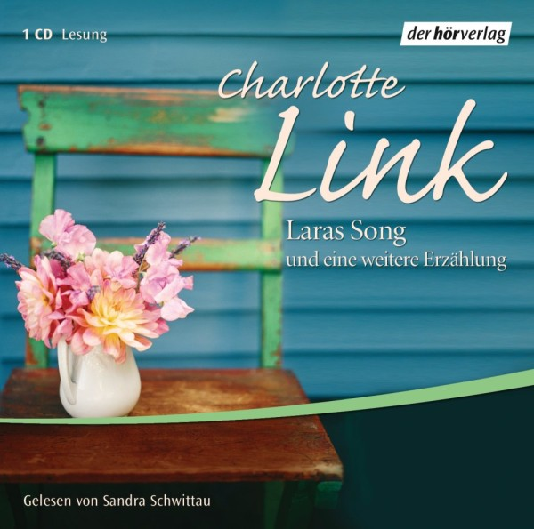
中文书名：《拉拉的歌和一个短篇故事》
英文书名：Laras Song and a Short Story
德语书名：Laras Song und eine weitere Erzählung
作 者：Charlotte Link
出 版 社：Goldmann, München
代理公司：ANA/Winney
审读资料：样书
类 型：犯罪惊悚

内容介绍：

两篇关于爱与悲伤、绝望与希望的故事——感情的大师之笔

马丁（Martin）实际上很满足他的现状：完美的妻子，懂事的孩子，温暖的家。但是拉拉出现了，她是佩姬（Peggy）姑妈送给他们的一只小狗。这位新的家庭成员使他和妻子孩子生疏了。复活节前夜，一场混战开始了……

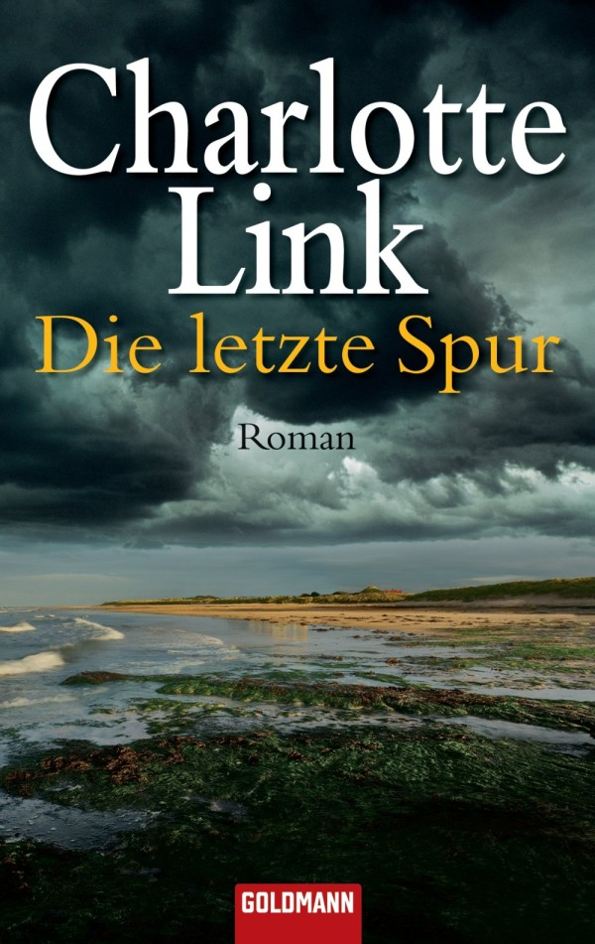
中文书名：《最后的足迹》
英文书名：The Last Trace
德语书名：Die letzte Spur
作 者：Charlotte Link
出 版 社：Goldmann, München
代理公司：ANA/Winney
页 码：640页
审读资料：样书
类 型：犯罪惊悚

内容介绍：

令人好奇，结构精妙，结构成熟——万众瞩目夏洛娃·林克的新作

伊莲·道森（Elaine Dawson）很不幸，当她想去直布罗陀参加一个朋友的婚礼时，所有的航班都因为希斯罗的大雾取消了。她没有选择在候机厅等待，而是受一个陌生人之邀去了他家——之后再也没有人见到过她。突然，有证据表明伊莲还活着，但是当罗桑娜（Rosann）跟随着线索追查下去时，她绝不会想到自己走向的是死亡危险。

媒体评价：

“当代最伟大的短篇小说之一。”
----《妇女杂志》（Journal für die Frau）

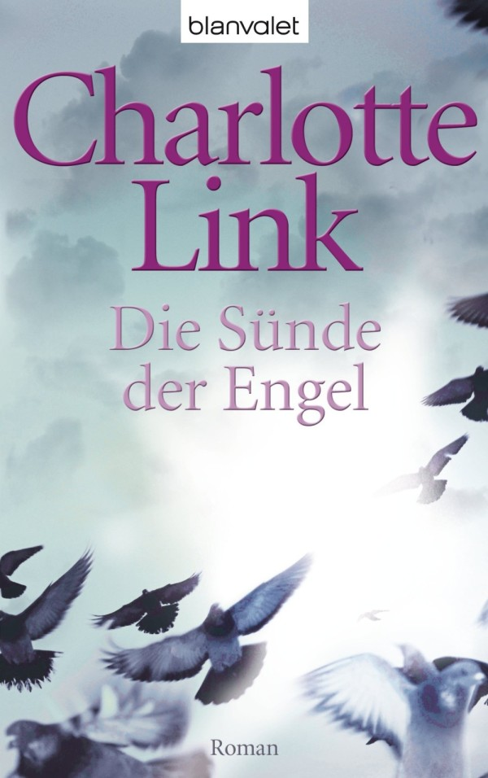
中文书名：《天使的时间》
英文书名：The Hour of Angel
德语书名：Die Stünde der Engel
作 者：Charlotte Link
出 版 社：Goldmann, München
代理公司：ANA/Winney
出版日期：1996年
页 码：336页
审读资料：样书
类 型：犯罪惊悚

内容介绍：

死亡之城

珍妮特·比尔鲍姆（Janet Beerbaum）可以为了她的儿子们做任何事。马克西米利安（Maximilian）和马里奥（Mario）重拾几年前放弃对她的爱。但是灾难突然降临在这个家庭，珍妮特恐惧地发现，过去的阴影仍然威胁着他们……

媒体评价：

“作为小说家夏洛娃·林克完全理解怎样将生活的线条织成一部紧张的作品。”

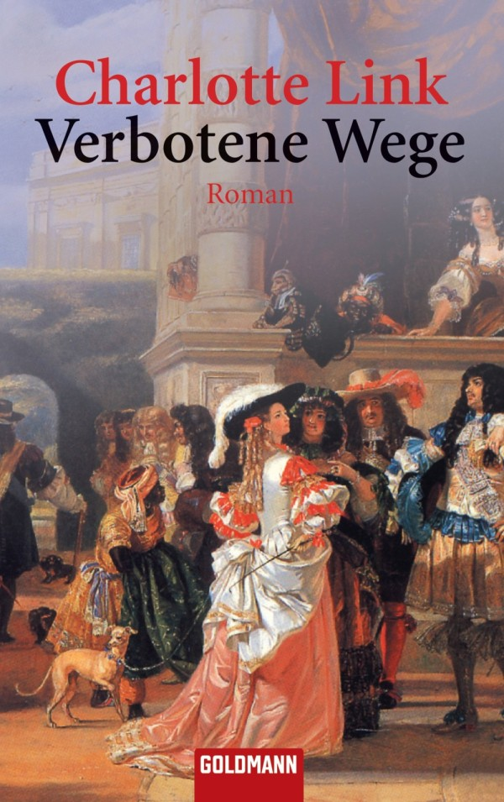
中文书名：《禁路》
英文书名：The forbidden Road
德语书名：Verbotene Wege
作 者：Charlotte Link
出 版 社：Goldmann
代理公司：ANA/Winney
出版日期：1989年4月
页 码：576页
审读资料：样书
类 型：犯罪惊悚

内容介绍：

一部以法国大革命时期为背景的精彩精致的小说。

伊丽莎白·兰德尔（Elisabeth Landale），穷人出身，却在错的时间遇到了错的人——约翰·卡莫迪爵士（Sir John Carmody），并错误地爱上了他……

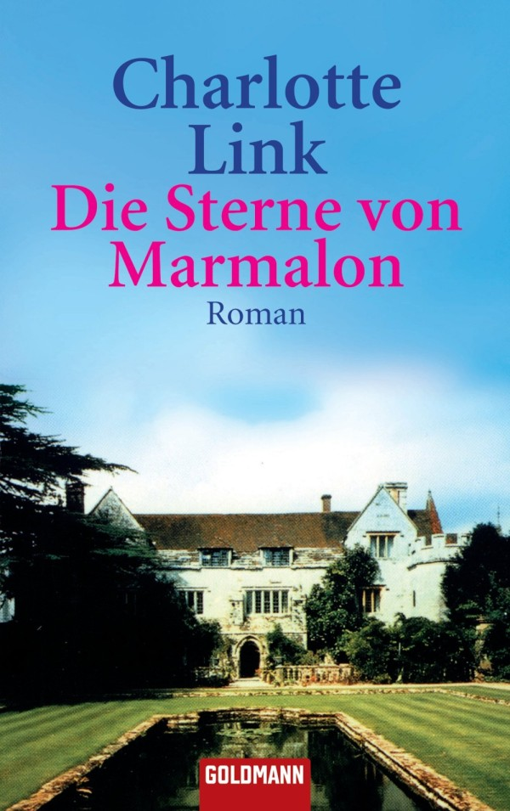
中文书名：《马尔马龙的星星》
英文书名：Stars of Marmalon
德语书名：Die Sterne von Marmalon
作 者：Charlotte Link
出 版 社：Goldmann
代理公司：ANA/Winney
出版日期：1990年
页 码：544页
审读资料：样书
类 型：犯罪惊悚

内容介绍：
16世纪的英国，玛丽·埃斯科（Mary Askew）出身贫瘠。她唯一的慰藉是她儿时的玩伴弗里德里希·贝尔维拉（Fredric Belville）和坐落在肯特森林草丛里孤独的马尔马拉农庄。鉴于她必须工作，玛丽作为年轻的贵族夫人凯特琳（Cathleen）的女仆去了伦敦。她们却在无意中成为了一场恐怖谋杀的知情人，即使她们逃回了童年的村庄，玛丽发现她仍面临新的不幸……

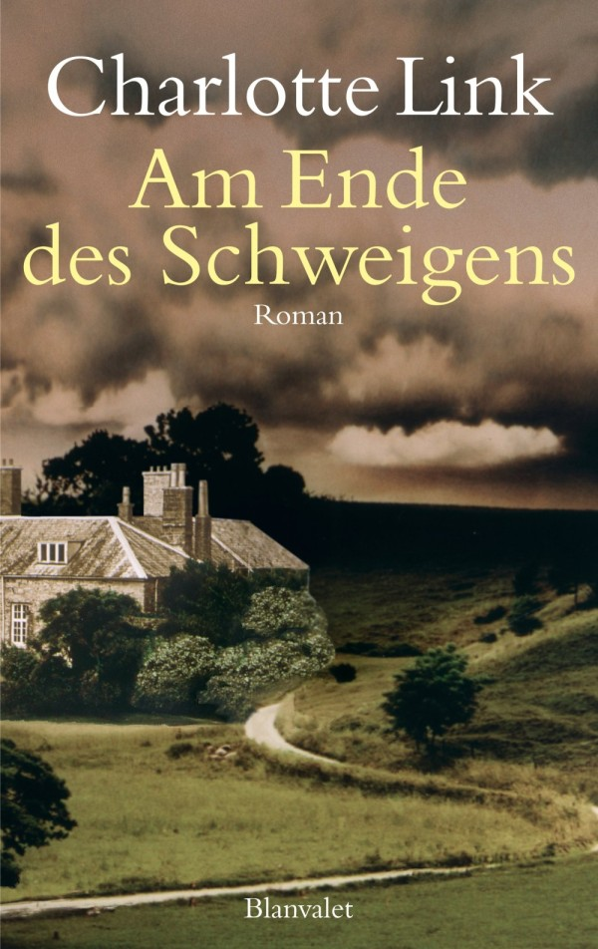
中文书名：《寂静尽头》
英文书名：At the End of Silence
德语书名：Am Ende des Schweigens
作 者：Charlotte Link
出 版 社：Goldmann
代理公司：ANA/Winney
出版日期：2003年8月
页 码：608页
审读资料：样书
类 型：犯罪惊悚

内容介绍：

斯坦博利（Stanbury），约克郡西南边的一座小村庄。勃朗特（Brontë）姐妹们宁静而浪漫的家乡。三对互为朋友的德国夫妻经年度假的地方——夏天，圣诞节和复活节——他们通常在斯坦博利的老房子及周围的花园安静的打发时光。直到新来的年轻的杰西卡·瓦尔伯格（Jessica Wahlberg）不带偏见的看透了表面，这些自称快乐大家庭的表象都是不真实的，每个人都不是他们表现出来那样。在微笑的安静背后，关于这座房子，居住者长久的恐惧，怨恨，嫉妒和绝望蔓延。杰西卡承受着越来越多的谎言，只能更多的远远逃开，但是，这个在斯坦博利森林里突然出现并要求继承房产的陌生人——带着长久以来的秘密——又是谁？在杰西卡试图寻找他的秘密时，蒙在斯坦博利房子周围的幻想破裂：一个沉寂了十多年的罪案，幸存者必须要面对他们真实的自我。

媒体评价：

“这位幻想大师的名字叫做夏洛娃·林克，她的写作如此精湛，具有英国气质，甚至米涅·渥特斯（英国罪案小说女王）都嫉妒她的才华。”
----南德意志广播电台（SWR）

“林克是一个完美无瑕的小说家。”
----《德国时代周刊》（Die Zeit）

“精妙绝伦，精彩纷呈！一定要从头到尾一口气读下来！”
----德国罪案小说论坛www.krimi-forum.de

“亲爱的读者，我诚恳的建议，当手边有几千件事时，不要买她的书。当然这是个玩笑。无需怀疑作者的语言技巧，她笔下的人物在时空发展中游刃有余……作者精妙的构思使人毫不怀疑在故事聪明的结局前会大吃一惊。”
----《雷克林豪森日报》Recklinghäuser Zeitung

“夏洛娃·林克属于世界顶级犯罪小说家之一。”
----《妇女时事》（Aktuell für die Frau）

感谢您的阅读！
请将反馈信息发至：版权负责人
Email：Rights@nurnberg.com.cn
安德鲁·纳伯格联合国际有限公司北京代表处
北京市海淀区中关村大街甲59号中国人民大学文化大厦1705室, 邮编：100872
电话：010-82504106, 传真：010-82504200
公司网址：http://www.nurnberg.com.cn
书目下载：http://www.nurnberg.com.cn/booklist_zh/list.aspx
书讯浏览：http://www.nurnberg.com.cn/book/book.aspx
视频推荐：http://www.nurnberg.com.cn/video/video.aspx
豆瓣小站：http://site.douban.com/110577/
新浪微博：安德鲁纳伯格公司的微博_微博 (weibo.com)
微信订阅号：ANABJ2002


